令和７年度 朝倉市ゼロカーボン推進補助金事業実施要領

朝倉市では、朝倉市ゼロカーボン推進補助金を交付する事業を実施します。本補助金の概要、対象設備、申請方法及びその他の留意事項を本実施要領に記載しています。

１．事業の目的
近年、世界各地では、猛暑や豪雨など地球温暖化が要因とみられる異常気象による災害が多発しており、我が国においても、巨大台風、集中豪雨等により各地で甚大な被害が発生するなど、気候変動の影響が顕在化してきています。朝倉市に甚大な被害をもたらした平成29年７月九州北部豪雨では、改めて自然災害の脅威を認識させられ、森林や農地を保全・育成することの重要性や地球温暖化防止対策の必要性を突きつけられました。
豊かな自然環境を未来へ引き継ぐため、市民や事業者の皆様とともに、2050年までに二酸化炭素排出量を実質ゼロにする「ゼロカーボンシティ」の実現に向けて取り組むことを令和４年１月に宣言しました。温室効果ガス排出量実質ゼロをめざし、市民等への省エネ促進の啓発強化、地域内の二酸化炭素排出量の把握・削減および再生可能エネルギーの導入等の取組の一つとして、本補助事業による再生可能エネルギー設備等の導入に対する支援を行います。

２．補助申請ができる方
次に掲げるすべての要件を満たす個人とします。※事業者、法人は対象外です。
（１）朝倉市に居住している方（朝倉市に住民登録のある方）、又は朝倉市に居住予定の方（実績報告までに住民登録ができる方）
（２）市税の滞納がないこと。
（３）同一世帯又は同一生計者全員が暴力団員でないこと。

※ 単身赴任その他特別な理由があり家族が住宅等に居住する場合、申請できることもあります。

３．補助対象設備、補助金額、申請に必要な書類
Ⅰ 太陽光発電設備
工事着手前に申請・交付決定を受ける必要があります。新築住宅に太陽光発電設備を設置する場合は、住宅等の建設工事着工前ではなく、太陽光発電設備の設置工事着手前であれば申請が可能です。

（１）補助対象となる設備
次に掲げるすべての要件を満たす設備とします。
① 市内の既存又は新築の個人住宅に設置する設備であること。※１
② 設置するシステムが１０キロワット未満であること。※２
③ 余剰売電できるシステムであること。
④ 既にシステムが設置され、増設分でないこと。
⑤ 未使用品であること、リース品でないこと。
⑥ 申請時に設置工事が着手されていないこと。

※１ アパート等集合住宅は対象外です。
※２ 設置する太陽電池モジュールの最大出力合計値が１０キロワットを超える場合であっても、パワコンの定格出力合計値が１０キロワット未満であれば申請可能です。

（２）太陽光発電設備を設置できる建物
市内の建築物で、次に掲げるいずれかの建物とします。
① 申請をされる方が居住する住宅
② 申請をされる方が居住する併用住宅。併用住宅とは、商店、事務所など事業用
に使用する部分と居住に使用する部分が結合した併用住宅。ただし、住宅部分が
建物全体の３分の１以上なければなりません。
③ 申請をされる方が居住予定の新築する住宅または併用住宅。システム付きの住
宅または併用住宅を購入する場合も補助対象となります。

（３）補助金の額
システムの最大出力値１キロワット（小数点第２位未満の端数があるときは切り捨て）に１万円を乗じて得た額（１，０００円単位、１,０００円未満切り捨て）とし、８万円を上限とします。

※ 設置する太陽電池モジュールの最大出力合計値もしくはパワコンの定格出力合計値のいずれか低い方で申請してください。実績は電力受給契約における最大出力となりますので補助金の額が変わることがあります。

（４）交付申請に必要な書類
① 補助金交付申請チェックシート（太陽光発電設備）
② 補助金交付申請書（様式第１号）
③ 発行日から３か月以内の市税の滞納のない証明書の写し又は非課税証明書の写
し（市役所本庁、朝倉支所、杷木支所で取得できます。）※
④ 発行日から１か月以内の申請者の住民票の写し
⑤ 同意書（様式第２号）
⑥ 設備を設置する住宅等の位置図（付近見取図）
⑦ 工事着手前の住宅等の写真（設置する屋根等が写っている写真）ただし、新築
住宅等の建設する場合で、住宅等が建築されていない場合は、住宅等を建設する
予定地の写真
⑧ 太陽電池モジュールのメーカー、型式、製造番号、出力特性など、システムの
設置内容がわかる書類（仕様書、見積書等）
⑨ 太陽光発電パネルの設置場所、枚数が確認できる図面等
⑩ 設置する設備の経費が確認できる見積書の写し
⑪ 承諾書（様式第３号） ※住宅等が申請者の所有でない場合

※ 申請時に市外に居住している場合であっても朝倉市税の滞納のない証明書が必要です。

Ⅱ 電気自動車等
売買契約前に申請・交付決定を受ける必要があります。

（１）補助対象となる車両
電動車のうち、電気自動車（ＥＶ）および燃料電池自動車（ＦＣＶ）とし、次に掲げ
るすべての要件を満たす車両とします。※プラグインハイブリッド車は対象となりません。
① 自動車検査証の自家用・事業用の別の欄が「自家用」であること。
② 自動車検査証に当該自動車の燃料の種類が「電気」又は「圧縮水素」であること
が記載されている車両。
③ 申請者が車両の所有者であり、車両の使用の本拠の位置が申請者の住民登録地
であること。（割賦の場合は使用者であること。）
④ 電気自動車充給電設備（Ｖ２Ｈ）を経由して電力を取り出すことができる車両で
あること。
⑤ 未使用品であること、リース品でないこと。
⑥ 申請時に売買契約がなされていないこと。

（２）補助金の額
１件につき３万円。ただし、使用の本拠の位置の住宅等に太陽光発電設備（電力会社と電力受給契約が締結されていること。）及びＶ２Ｈが設置されている場合は、１件につき１０万円です。

（３）交付申請に必要な書類
① 補助金交付申請チェックシート（電気自動車等）
② 補助金交付申請書（様式第１号）
③ 発行日から３か月以内の市税の滞納のない証明書の写し又は非課税証明書の写
し（市役所本庁、朝倉支所、杷木支所で取得できます。）※１
④ 発行日から１か月以内の申請者の住民票の写し
⑤ 同意書（様式第２号）
⑥ 車両の購入に係る見積書の写し
⑦ 車両の使用の本拠の位置の住宅等の位置図（付近見取図）
⑧ 住宅等にＶ２Ｈが設置されていることが分かる写真及びＶ２Ｈの規格が分かる
書類又はカタログの写し（申請時に未設置の場合を除く。）※２
⑨ 住宅等に太陽光発電設備が設置されていることが分かる写真及び電力会社との
電力受給契約書の写し（申請時に未設置の場合を除く。）※２※３

※１ 申請時に市外に居住している場合であっても朝倉市税の滞納のない証明書が必要で
す。
※２ 補助金額１０万円の場合に必要な書類です。
※３ 電力受給契約書の写しは、このほか「電力受給契約のご案内」又は「受給開始のお知
らせ」等電力会社が発行した文書で、契約者名、住所、最大出力等が分かる書類でも受
け付けます。

Ⅲ 電気自動車充給電設備（Ｖ２Ｈ）
工事着手前に申請・交付決定を受ける必要があります。

（１）補助対象となる設備
次に掲げるすべての要件を満たす設備とします。
① 電気自動車等から電力を取り出し、分電盤を通じて住宅等の電力として使用す
るために必要な機能を有するものであること。
② 市内の住宅等に設置する設備であること。
③ 国が行うクリーンエネルギー自動車導入促進補助金（V2H充放電設備補助）
の補助対象設備一覧（一般社団法人次世代自動車振興センター）に掲載されてい
る設備であること。
④ 未使用品であること、かつ、リース品でないこと。

（２）補助金の額
購入設置に係る費用の額（消費税等を含む。）に１０パーセントの割合を乗じて得た額（１，０００円未満切り捨て）とし、５万円を上限とします。ただし、設備を設置する住宅等太陽光発電設備が設置され、電力会社との電力受給契約が結ばれている場合は、７万円を上限とします。

（３）交付申請に必要な書類
① 補助金交付申請チェックシート（Ｖ２Ｈ）
② 補助金交付申請書（様式第１号）
③ 発行日から３か月以内の市税の滞納のない証明書の写し又は非課税証明書の写
し（市役所本庁、朝倉支所、杷木支所で取得できます。） ※１
④ 発行日から１か月以内の申請者の住民票の写し
⑤ 同意書（様式第２号）
⑥ 設備を設置する住宅等の位置図（付近見取図）
⑦ 工事着手前の写真（設置する予定の場所が写っている写真）
⑧ 設備の設置に係る平面図（設置する予定の場所がわかる図面）
⑨ 設備の規格を示すカタログ又は仕様書
⑩ 設置する設備の経費が確認できる見積書の写し
⑪ 設備を設置する住宅等に太陽光発電設備が設置されていることが分かる写真及
び電力会社との電力受給契約書の写し（申請時に未設置の場合を除く。）※２※３
⑫ 承諾書（様式第３号） （住宅等が申請者の所有でない場合に限る。）

※１ 申請時に市外に居住している場合であっても朝倉市税の滞納のない証明書が必要で
す。
※２ 補助金上限７万円の申請の際に必要な書類です。
※３ 電力受給契約書の写しは、このほか「電力受給契約のご案内」又は「受給開始のお知
らせ」等電力会社が発行した文書で、契約者名、住所、最大出力等が分かる書類でも受
け付けます。

Ⅳ ネット・ゼロ・エネルギー・ハウス（ＺＥＨ）
ＺＥＨに係る申請は申請期間中（令和７年４月１日から令和８年３月１日）に完成・引渡し後の申請も可能です。ただし、令和８年３月１９日までに実績報告書を提出していただく必要があります。

（１）補助対象となる住宅
次に掲げるすべての要件を満たす住宅とします。
① ＺＥＨの新築、ＺＥＨの新築建売住宅の購入又は再生可能エネルギー設備の設
置を伴う既存住宅のＺＥＨへの改築であること。
② 建築物省エネルギー性能表示制度（ＢＥＬＳ）において、ＺＥＨであることを
証明できる住宅であること。
③ 本市の太陽光発電設備に係る補助金の交付申請を行っていないこと。
④ 本市における他の補助制度の対象となっていないこと。（あさ暮らし住宅補助金等を受けている場合は申請できません。）
⑤ 市内にある申請者が居住する又は居住予定の個人住宅であること。

（２）補助金の額
住宅の延床面積に３，０００円を乗じて得た額（１，０００円未満切り捨て）とし、
３０万円を上限とします。ただし、ＮｅａｒｌｙＺＥＨの場合は、住宅の延床面積に１，
０００円を乗じて得た額（１，０００円未満切り捨て）とし、１０万円を上限とします。

（３）交付申請に必要な書類
① 補助金交付申請チェックシート（ＺＥＨ）
② 補助金交付申請書（様式第１号）
③ 発行日から３か月以内の市税の滞納のない証明書の写し又は非課税証明書の写
し（市役所本庁、朝倉支所、杷木支所で取得できます。）※１
④ 発行日から１か月以内の申請者の住民票の写し
⑤ 同意書（様式第２号）
⑥ ＺＥＨ又はＮｅａｒｌｙＺＥＨであること及び一次エネルギー消費削減率が記
載された建築物省エネルギー性能表示制度（ＢＥＬＳ）評価書の写し※２
⑦ 住宅建築又は改築に係る契約書の写し
⑧ 住宅の場所を示す位置図
⑨ 住宅の全体写真及び導入した太陽光発電設備等の再生可能エネルギー設備の写
真（住宅が未完成の場合を除く。）※３

※１ 申請時に市外に居住している場合であっても朝倉市税の滞納のない証明書が必要です。
※２ ＢＥＬＳ評価書は、特記事項『■「ZEBマーク」又は「ZEHマーク」、「ゼロエネ相当」、「ZEH-Mマーク」に関する事項』にZEHの記載が必要です。記載が無い場合は、別途ZEHと証明できる書類の提出が必要となります。
※３ 太陽光発電設備等の再生可能エネルギー設備の写真の添付漏れが散見されます。住宅完成後の屋根撮影が困難な場合がありますのでご注意ください。

１つの申請書で複数の補助対象設備の申請ができます。
ただし、Ⅳ（ＺＥＨ）を申請する場合、Ⅰ（太陽光発電設備）を申請することはできません。

４．申請受付期間
令和８年３月６日（金）まで
予算の上限に達し次第、受付を終了することがあります。

５．申請書提出先
持参、郵送、電子メールで提出してください。（一部電子メールで提出できない書類もありますのでご注意ください。）

（１）持参・郵送の場合
〒838-8601 朝倉市甘木232番地1 朝倉市役所環境課環境係
書類に不備がある場合受付できません。すべての書類が揃って受理となります。申請書類を確認後に不備がある場合は、申請者又は申請書代行者の欄に記載のメールアドレス等にご連絡致します。

（２）電子メールの場合
朝倉市環境課（kankyo@city.asakura.lg.jp）あてに提出してください。
電子メールの件名に補助金名および申請者名を明記のうえ、提出してください。
メール本文及び申請書類はすべてで最大１０ＭＢまでとなりますのでご注意ください。
容量の関係で複数のメールに分けて送信される場合は、全体で何通のメールかがわか
るように送信してください。
１０MBを超えると受信できませんので、複数回に分けて送信してください。

＜電子メール件名記載例＞
「朝倉市ゼロカーボン推進補助金申請書提出（１／３）【申請者名】」

＜ファイルの種類について＞
申請書（様式第１号）及び同意書（様式第２号）はWordファイルとし、それ以外の書類についてはPDF（A4版）としてください。

６．補助事業の着手
補助事業の着手は、交付決定後に行ってください。交付決定前に工事着工・購入契約・登録等された場合は補助金交付の取り消しとなりますのでご注意ください。
申請受付から交付決定までは概ね１～２週間かかります。書類不備等あった場合は受付まで時間を要しますのでご注意ください。

７．事業内容に変更等があったとき
補助金の交付決定を受けた後、申請内容に変更があったときや設備の設置を中止しようとするときは速やかに事業計画変更等申請書（様式第５号）に変更した内容が確認できる書類を添えて提出してください。

８．事業（補助対象設備の設置工事等）が完了したとき
事業（補助対象設備の設置工事等）が完了したときは、事業完了後１か月以内または令和８年３月１９日のいずれか早い日までに実績報告書（様式第６号）に以下の必要書類を添えて提出してください。

（１）共通
① 実績報告チェックシート
② 実績報告書（様式第６号）
③ 補助対象設備等の費用が確認できる領収書の写し ※１
④ 発行日から１か月以内の申請者の転入後の住民票 ※２

※１ 支払いを複数回に分けた場合は、その全ての領収書。申請時に提出した見積書・契約
書と金額が変更になった場合は、変更後の見積書・契約書等を併せて提出してください。
※２ 申請時に市外に居住していた場合に限ります。

（２）太陽光発電設備
① 設置状況およびパネルの枚数を確認できる写真
② 電力会社との電力受給契約書の写し ※

※ 電力受給契約書の写しは、このほか「電力受給契約のご案内」又は「受給開始のお知ら
せ」等電力会社が発行した文書で、契約者名、住所、最大出力等が分かる書類でも受け付
けます。
（３）電気自動車（ＥＶ・ＦＣＶ）
① 購入した電気自動車等の写真
② 自動車車検証の写し
③ 自動車検査証記録事項（自動車車検証が電子車検証の場合に限る）

以下は補助金交付決定額が１０万円の場合に追加で提出が必要な書類。（申請時に未設
置の場合に限る。）
④ 使用の本拠の位置の住宅等にＶ２Ｈが設置されていることが分かる写真及びＶ２Ｈの規格等が分かる書類又はカタログ
⑤ 使用の本拠の位置の住宅等に住宅用太陽光発電設備が設置されていることがわかる写真及び電力会社との電力受給契約書の写し ※

※ 電力受給契約書の写しは、このほか「電力受給契約のご案内」又は「受給開始のお知ら
せ」等電力会社が発行した文書で、契約者名、住所、最大出力等が分かる書類でも受け付
けます。

（４）電気自動車充給電設備（Ｖ２Ｈ）
工事完了後引き渡し・支払いが完了した日を事業完了日とします。
① 設置状況を確認できる写真

以下は補助金交付決定額が７万円の場合に追加で提出が必要な書類。（申請時に未設置
の場合に限る。）
② 設備を設置する住宅等に太陽光発電設備が設置されていることが分かる写真及
び電力会社との電力受給契約書の写し ※

※ 電力受給契約書の写しは、このほか「電力受給契約のご案内」又は「受給開始のお知ら
せ」等電力会社が発行した文書で、契約者名、住所、最大出力等が分かる書類でも受け付
けます。

（５）ネット・ゼロ・エネルギー・ハウス（ＺＥＨ）
竣工引き渡し、支払いが完了した日を事業完了日とします。以下の書類は申請時に未
提出の場合、実績報告時に提出してください。
① 住宅等の写真（ＺＥＨ改修の場合は、改修箇所が分かる写真）
② ＺＥＨ又はｎｅａｒｌｙＺＥＨであること及び一次エネルギー消費削減率が記載された建築物省エネルギー性能表示制度（ＢＥＬＳ）評価書の写し（申請時に未提出の場合に限る。）

【補助金申請、事業着手及び実績報告書の提出期限について】

○事業完了後１ヵ月目が３月１９日より前の場合
実績報告書の提出期限は事業完了後１ヵ月です。
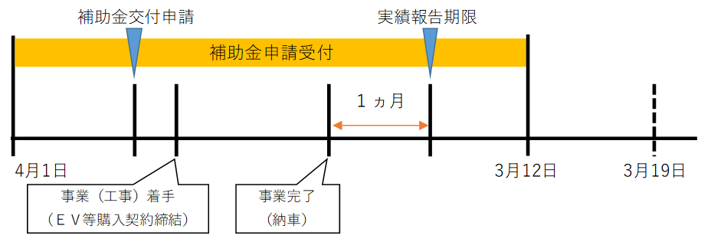

○事業完了後１カ月目が３月１９日を超える場合
実績報告書の提出期限は３月１９日です。
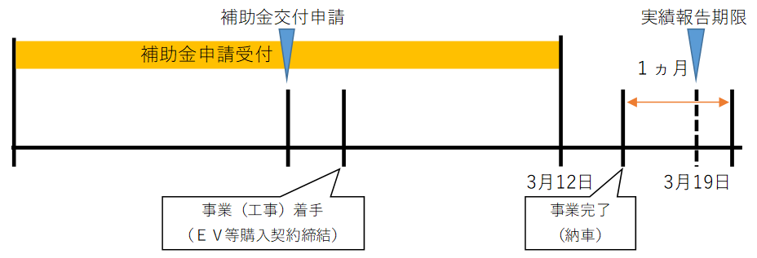
※ＺＥＨの場合、着手または完成・竣工・引渡し後の申請も可能です。（年度内引渡に限る）

９．補助金の請求
実績報告書提出後、書類審査・現地確認を行い、市から補助金の額の確定を通知しますので、請求書（様式第９号）を提出してください。

１０．補助金の交付の取消し
申請書や実績報告書等に虚偽の記載があったとき、実績報告書その他の関係書類を期限内に提出しないとき、暴力団員該当有無の警察署照会により該当が判明したとき等補助金交付要綱違反した場合は、補助金交付の全部または一部を取り消し、既に補助金を交付していた場合は返還を求めることになりますのでご注意ください。

１１．手続きの流れ
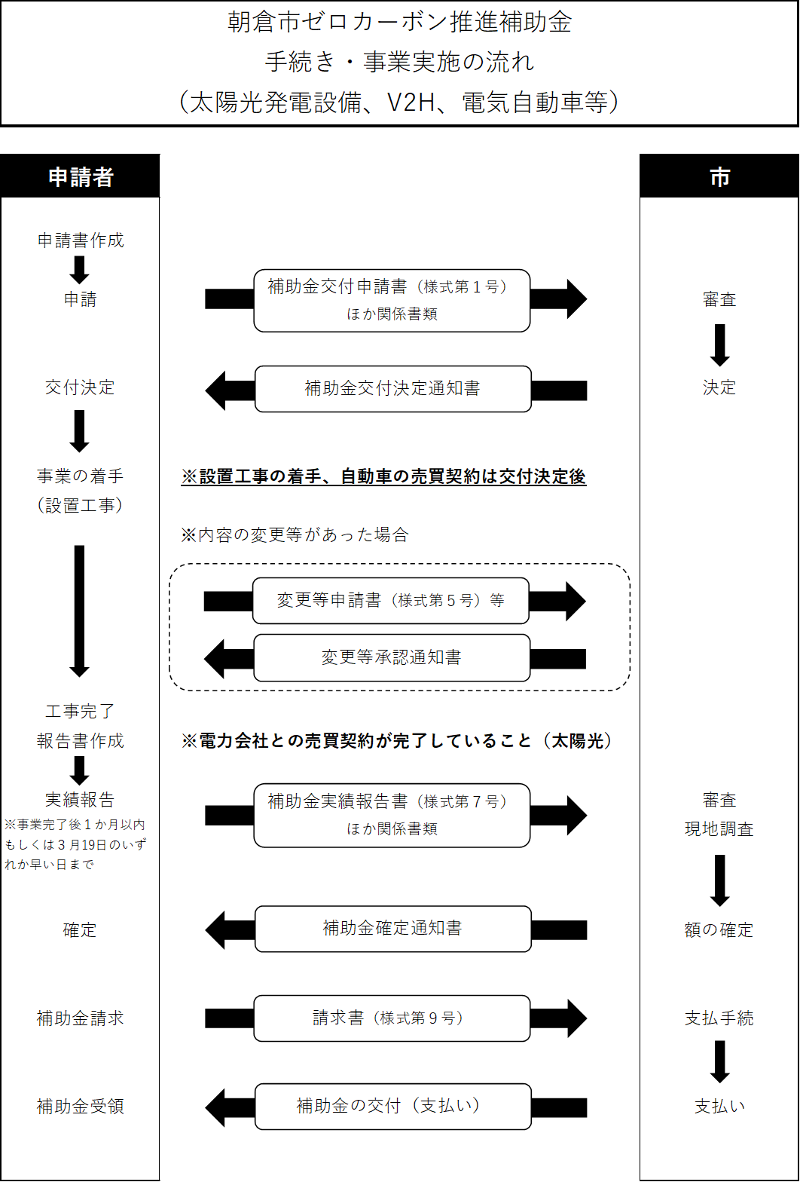

１２．問い合わせ先
朝倉市市民環境部環境課環境係
住 所 〒８３８－８６０１ 朝倉市甘木２３２番地１
ＴＥＬ ０９４６－２２－１１１１（代表）
０９４６－２８－７１４３（直通）
ＦＡＸ ０９４６－２２－１１８５
電子メール ｋａｎｋｙｏ＠ｃｉｔｙ．ａｓａｋｕｒａ．ｌｇ．ｊｐ

